Задание подготовлено в рамках проекта АНО «Лаборатория модернизации образовательных ресурсов» «Кадровый и учебно-методический ресурс формирования общих компетенций обучающихся по программам СПО», который реализуется с использованием гранта Президента Российской Федерации на развитие гражданского общества, предоставленного Фондом президентских грантов.
Разработчик
Мироненко Артём Андреевич, ГАПОУ «Самарский колледж сервиса производственного оборудования имени Героя Российской Федерации Е.В. Золотухина»

Назначение задания
Оценка результата / продукта деятельности. Уровень II
МДК 02.01 Организация ремонтных работ промышленного оборудования
Тема: Вариации расположения оборудования в мастерской для определенных видов работ

Вы работаете на небольшом предприятии, которое в настоящее время расширяется и взяло в аренду новые площади. Вам выделили помещение под организацию мастерской для ремонта производственного оборудования средних габаритов.
Руководство попросило вас определить, какое оборудование из старого помещения мастерской вы забираете, чтобы отдать остальное оборудование на другой участок, прибросить размещение оборудования в мастерской и сделать заявку на закупку или сооружение недостающего оборудования. При этом в заявку можно включить только то оборудование, аналогов которому нет в старой мастерской. Вам напомнили, что оборудование должно быть размещено с соблюдением действующих норм и при этом максимально рационально. В частности, от каждой единицы оборудования должен быть обеспечен прямой доступ к инструментальному шкафу или инструментальной полке.
Электрики займутся помещением на основе вашего эскиза, поэтому подстраиваться под разводку не нужно. Противопожарная сигнализация и требуемое оборудование будут закуплены централизовано, вам также можно не принимать их во внимание.
Мастерская представляет собой квадратное помещение 5 х 5 м. Одновременно в мастерской работают 2-3 слесаря-ремонтника.

Изучите перечень оборудования, которое вы можете забрать из старой мастерской.
Отберите оборудование. Спланируйте, какое оборудование следует докупить. Заполните заявку (бланк 1).
Продумайте размещение оборудования. Выполните схему размещения на бланке 2. Обозначайте каждую единицу старого оборудования на схеме ее порядковым номером. Новое оборудование подписывайте.

Бланк 1
Заявка на закупку \ сооружение оборудования
Наименование оборудования | Габариты платформы \ основания (длина х ширина), м | Количество, ед.

Бланк 2
Источник
Оборудование, имеющееся в старой мастерской
№ п\п | Наименование | Габариты платформы \ основания (длина х ширина), м | Количество, ед.
 | Токарный станок 1А616 | 2,15x1,23 | 1
 | Токарный станок 1К62 | 3.2 х 1,65 | 1
 | Фрезерный станок 6Р82 | 1 х 1 | 1
 | Сверлильный станок 2Н135 | 1,05 х 0,85 | 1
 | Заточной станок «Зубр»-150 | 0,4 х 0,25 | 1
 | Сварочный аппарат «Сварог»-200А | 0,5 х 0,35 | 2
 | Сварочный стол | 2,4 х 1,6 | 1
 | Инструментальный шкаф | 1 х 0,45 | 2
 | Контейнер для отходов | 1 х 0,8 | 1

Инструмент проверки

В заявке на закупку \ сооружение оборудования запрошены:
полка инструментальная, | 1 балл
размеры от 0,25 х 0,3 до 0,5 х 0,45 | 1 балл
2-3 шт. | 1 балл
кран-балка | 1 балл
вытяжка | 1 балл
минимальные размеры 1,6 х 1,07 | 1 балл
Выбран токарный станок 1А616 | 1 балл
На плане представлено оборудование из старой мастерской:  токарный станок 1А616  фрезерный станок 6Р82  сверлильный станок 2Н135  заточной станок «Зубр»-150  сварочный аппарат «Сварог»-200А – 1 шт. или 2 шт.  сварочный стол  инструментальный шкаф – 2 шт.  контейнер для отходов | 3 балла
Не представлена одна из единиц оборудования | 1 балл
На плане представлено заказанное оборудование  вытяжка,  инструментальные полки (2-3 шт.),  кран-балка | 1 балл
Габариты всего оборудования, которое должно быть представлено на плане, соответствуют заданным в источнике габаритам | 3 балла
Имеются отклонения в габаритах одной единицы оборудования | 2 балла
Имеются отклонения в габаритах двух единицы оборудования | 1 балл
Расстояние между токарным станком и стеной составляет не менее 0,7 | 1 балл
Расстояние между фрезерным станком и стеной составляет не менее 0,7 | 1 балл
Расстояние между любыми двумя станками, расположенными в одну линию, составляет не менее 0,7 | 1 балл
Ход кран-балки вдоль всей стены мастерской | 1 балл
Вытяжка размещена над сварочным столом | 1 балл
Не загроможден проход к двери | 1 балл
От каждого рабочего места в станка есть прямой доступ к сварочному столу | 1 балл
Рядом с каждым рабочим местом у станка есть инструментальная полка или инструментальный шкаф | 1 балл
Контейнер для отходов расположен вблизи двери | 1 балл
Максимальный балл | 23 балла

Пример верного ответа
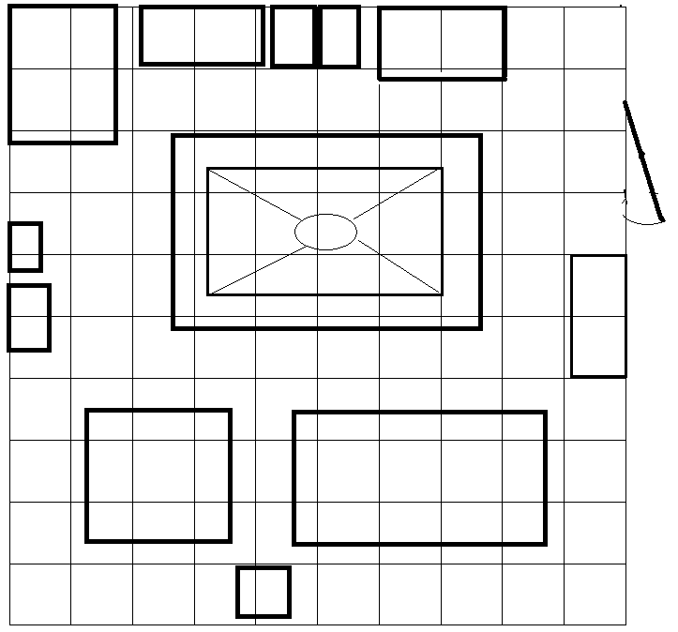
1
3.
9
7
6.
5
4
6.
8.
8.
Полка инструментальная
Вытяжка
Кран-балка

